Фестиваль успешных педагогических практик по речевому развитию

Задача площадки: создать условия для профессионального общения педагогов, трансляции и распространения опыта успешной педагогической деятельности с использованием инновационных образовательных технологий, представление эффективных форм взаимодействия с социумом и родителями воспитанников по данному направлению.

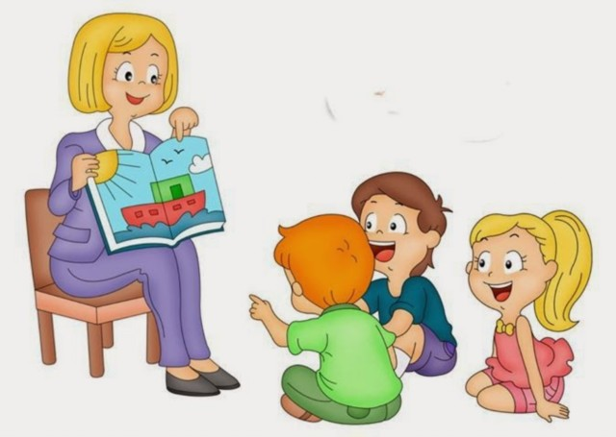

Районная площадка «Речевое развитие дошкольников»

ПРОГРАММА

«Фестиваль успешных педагогических практик по речевому развитию дошкольников».

Цель: Создание условий для представления, анализа и обобщения успешных педагогических практик по речевому развитию дошкольников.

Результат работы семинара: Представление лучших педагогических практик в работе ДОУ по речевому развитию дошкольников.
Место проведения: МБДОУ Курагинский детский сад №1
«Красная шапочка»

Дата проведения: 28.03.2019 года.
Время: 9.00

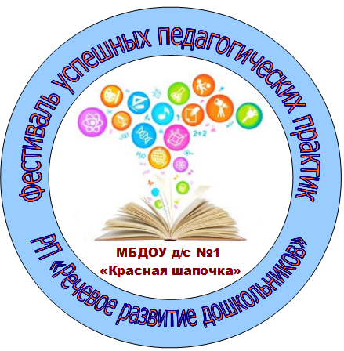

2019 год

2019 год

План проведения
8.30 –9.00 Встреча участников, регистрация.
9.00 – 9.05 Открытие Фестиваля успешных педагогических практик по речевому развитию - заведующая Митряшева О.В.

9.05 - 9.10 –Анализ работы районной методической площадки «Речевое развитие дошкольников» - руководитель площадки Солоницына С.В.

9.10-10.00 –Презентация успешных педагогических практик:
- «Взаимодействие с социумом и родителями по речевому развитию дошкольников» воспитатель МБДОУ №5 «Капелька» п. Краснокаменск –Золотухина С.В.
- Речевое развитите мл. дошкольников через познавательно-исследовательскую деятельность воспитатель МБДОУ №2 Теремок « п. Б-Ирба
- «Взаимодействие с социумом и родителями по речевому развитию дошкольников» учитель -логопед МБДОУ №8 «Лесная сказка» п. Курагино –Карпунина Е.В.
- Эффективные формы взаимодействия ДОУ с родителями по речевому развитию дошкольников -учитель-логопед МБДОУ №1 «Красная шапочка» Решетникова Л.С.

10.00-10.45 Работа творческих групп «Презентации из опыта работы участников площадки по речевому развитию дошкольников»
Творческая группа №1 куратор педагог-психолог Шарюкова А.М.
1.Евстратова Е. А., учитель-логопед МБДОУ №9 «Аленушка»
Тема: «Использование инновационных технологий в речевом развитии дошкольников»
2.Чистобаева Е. Р., воспитатель МБДОУ Можарский д/с «Мишутка»
Тема: «Взаимодействие с социумом и родителями по речевому развитию дошкольников»
3.Снегирева О. В., воспитатель компенсирующей группы МБДОУ Ирбинский д/с №2 «Теремок» Тема: «Создание мнемотаблицы для разучивания стихотворений с детьми с нарушением речи»

Творческая группа №2 куратор учитель- логопед Афонина О.И. (средняя группа «Капельки»)
1. Филиппова Е. В., Плохих М.С. воспитатели МБДОУ Пойловский д/с «Солнышко»,
Тема: «Использование картинно-графических схем и планов рассказов в развитии связной речи детей»
2.Саковцева О.Н., воспитатель МДОУ Ирбинский д/с №2 «Теремок»
Тема: «Речевое развитие дошкольников через сотрудничество с родителями»
3.Пинигина И. Р., воспитатель МБДОУ д/с №14 «Колосок»
Тема: Квест-игра по развитию речи «Как дети сказку из беды выручали»

Творческая группа №3 куратор учитель –логопед Решетникова Л.С. малый физкультурный зал
1.Захарова Т. В., Ромашкина И. А., МБДОУ д/с №7 «Рябинка»
Тема: «Организация взаимодействия специалистов ДОУ в работе с детьми с ТНР»
2.Капашина Е.Н., воспитатель МБДОУ Кордовский д/с «Земляничка»
Тема: «Взаимодействие с социумом и родителями по речевому развитию дошкольников
3.Синькова Нина Владимировна, учитель-логопед МБДОУ д/с №8 «Лесная сказка»
Тема: «Использование технологии дидактического синквейна в логопедической работе со старшими дошкольниками»
4.Якушева Елена Анатольевна, воспитатель МБДОУ Черемшанский д/с «Елочка»
Тема: «Использование игровых технологий в развитии речи дошкольников»

10.45 - 11.10 Кофе-пауза в музыкальном зале
и «Научился сам - научи других»: Выставка игр и пособий по развитию речи дошкольников обмен опытом педагогов детских садов Курагинского района в непосредственном общении.

11.10-11.40 Рефлексивный круг
1.Выступление представителей от творческих групп
2. Подведение итогов (фотоотчет о работе площадки) Награждение участников и выдача сертификатов и справок активным участникам Фестиваля - Солоницына С.В.

11.40 – 11.50 Закрытие площадки. Общее фото.

11.50 - 12.00 Отъезд.

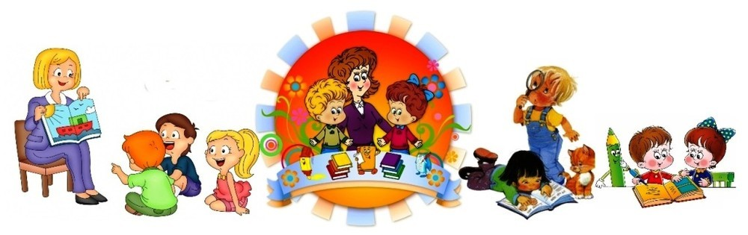

План проведения
8.30 –9.00 Встреча участников, регистрация.
9.00 – 9.05 Открытие Фестиваля успешных педагогических практик по речевому развитию - заведующая Митряшева О.В.

9.05 - 9.10 –Анализ работы районной методической площадки «Речевое развитие дошкольников» - руководитель площадки Солоницына С.В.

9.10-10.00 –Презентация успешных педагогических практик:
- «Взаимодействие с социумом и родителями по речевому развитию дошкольников» воспитатель МБДОУ №5 «Капелька» п. Краснокаменск –Золотухина С.В.
- Речевое развитите мл. дошкольников через познавательно-исследовательскую деятельность воспитатель МБДОУ №2 Теремок « п. Б-Ирба
- «Взаимодействие с социумом и родителями по речевому развитию дошкольников» учитель -логопед МБДОУ №8 «Лесная сказка» п. Курагино –Карпунина Е.В.
- Эффективные формы взаимодействия ДОУ с родителями по речевому развитию дошкольников -учитель-логопед МБДОУ №1 «Красная шапочка» Решетникова Л.С.

10.00-10.45 Работа творческих групп «Презентации из опыта работы участников площадки по речевому развитию дошкольников»
Творческая группа №1 куратор педагог-психолог Шарюкова А.М.
1.Евстратова Е. А., учитель-логопед МБДОУ №9 «Аленушка»
Тема: «Использование инновационных технологий в речевом развитии дошкольников»
2.Чистобаева Е. Р., воспитатель МБДОУ Можарский д/с «Мишутка»
Тема: «Взаимодействие с социумом и родителями по речевому развитию дошкольников»
3.Снегирева О. В., воспитатель компенсирующей группы МБДОУ Ирбинский д/с №2 «Теремок» Тема: «Создание мнемотаблицы для разучивания стихотворений с детьми с нарушением речи»

Творческая группа №2 куратор учитель- логопед Афонина О.И. (средняя группа «Капельки»)
1. Филиппова Е. В., Плохих М.С. воспитатели МБДОУ Пойловский д/с «Солнышко»,
Тема: «Использование картинно-графических схем и планов рассказов в развитии связной речи детей»
2.Саковцева О.Н., воспитатель МДОУ Ирбинский д/с №2 «Теремок»
Тема: «Речевое развитие дошкольников через сотрудничество с родителями»
3.Пинигина И. Р., воспитатель МБДОУ д/с №14 «Колосок»
Тема: Квест-игра по развитию речи «Как дети сказку из беды выручали»

